6+

Потаповский отдел
МБУК ВР «МЦБ» имени М.В. Наумова

Информационный час (23.08. – День воинской славы. Курская битва)
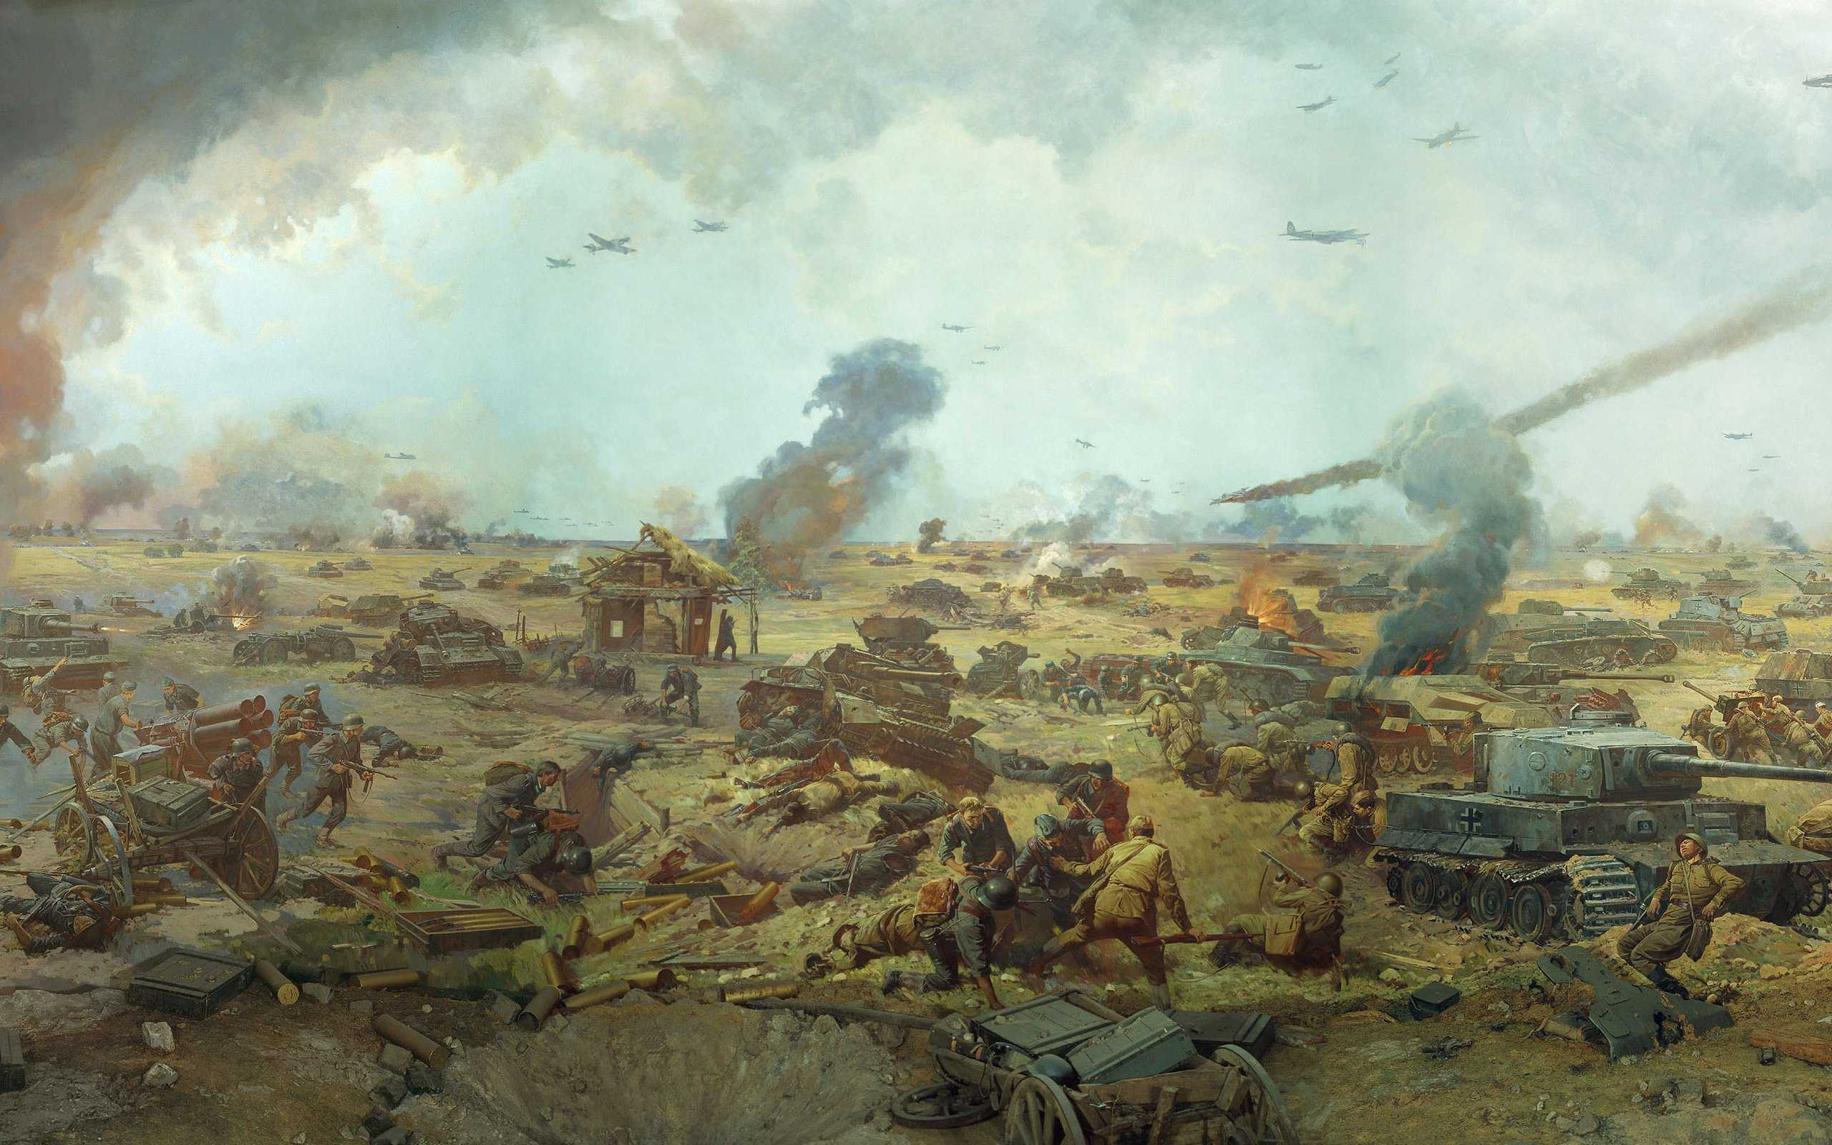

«Мы за ценой не постоим…»

Составила: заведующий
Потаповским отделом
Дубова С.А.

х. Потапов

18 августа 2023 год
Дата проведения: 18 августа 2023 года
Время проведения: 15.00.
Место проведения: Библиотека

Сценарий
«Мы за ценой не постоим…»
Цели:
- познакомить с коренным переломом в ходе Великой Отечественной войны – Курской битвой, с ее историческим значением;
- продолжить работу по патриотическому воспитанию;
- воспитывать в духе благодарности и глубокого уважения к ветеранам фронта и тыла;
- воспитание любви к своей Родине, чувства гордости за свой народ, уважения к его великим свершениям и достойным страницам прошлого.
Задачи:
- расширить знания истории и значении Курской битвы, как с одним из важнейших этапов на пути к победе в Великой Отечественной войне;
- на примерах воспитывать чувство патриотизма, гуманизма, любви к своей Родине и долга перед Отечеством, перед павшими героями, отдавшими свою жизнь за их свободу;
- способствовать сохранению преемственности памяти как моральной обязанности, человеческого и исторического долга.
Звучит песня Л. Зыкиной «Курская битва»
Библиотекарь: Подвиг Советского народа на Огненной дуге принадлежит не только прошлому. Он живет в настоящем, в его уроках, доставшимся наследникам Великой Победы. Факты современной жизни показывают, что уроки той героической поры должны не только незыблемо оставаться в памяти народной, но и активно помогать возрождению России. Знание о подвиге на Курской дуге, память о нем – это достойные ориентиры и нравственная опора грядущим поколениям, на основе которых они будут строить новую жизнь, укреплять уверенность и надежду на будущее.
ЧТЕЦ: Земля, овеянная славой,
Навеки сердцу дорога:
И слева памятник, и справа,
Здесь поля русского оправа -
Орловско-Курская дуга. (В.Семернин)
ВЕДУЩИЙ: Битва на Курском выступе – ярчайшая страница военной истории. В ходе операций зимней кампании 1942 – 1943гг., советские войска отбросили противника на запад от Волги, предгорий Кавказского хребта, прорвали блокаду Ленинграда, вышли на подступы к Орлу и Белгороду, вследствие чего образовался Курский выступ или Курская дуга. Здесь было сконцентрировано большое количество советских войск. Своим летним наступлением 1943 года фашисты ставили задачу замкнуть Курскую дугу, окружить ею наши армии, разгромить их и открыть дорогу на столицу нашей Родины – Москву.
ЧТЕЦ: Сорок третий горечью полынной
На меня пахнул издалека.
...Черною, от копоти, равниной
Видится мне Курская дуга... (М. Борисов)
ВЕДУЩИЙ: В Курской битве участвовало 4 миллиона солдат и офицеров, около семидесяти тысяч орудий и минометов, более тринадцати тысяч танков, до двенадцати тысяч боевых самолетов. Пятьдесят дней и ночей, с 5 июля по 23 августа сорок третьего года продолжалась Курская битва.
ЧТЕЦ: Забыта песня: «Дойчланд, юбер аллес!»
Дай бог, штаны поддернуть на бегу.
Здесь нас враги согнуть в дугу пытались,
А мы напрягли тетиву – дугу,
Да так, что войск гвардейская лавина
На курс Победы с курских мест легла,
Вонзилась в сердце бункера Берлина
Возмездия смертельная стрела. (Е. Полянский)
ВЕДУЩИЙ: По планам Советского командования оборона Курского выступа была возложена на войска двух фронтов: Центрального – на Орловско-Курском направлении и Воронежского – на Белгородско – Курском направлении. Советское Верховное Главнокомандование, заранее сосредоточив в районе Курской дуги крупные силы, решило противостоять готовящемуся наступлению противника заблаговременно подготовленную глубоко эшелонированную оборону... Грозное июльское противостояние длилось восемь дней с 5 по 12 июля 1943 года в зоне действий 13-й им 70-й армий Центрального фронта. 5 июля состоялась битва у станции Поныри.
ЧТЕЦ: Немцы полвойска здесь потеряли
В Курских широких полях.
Кончилась битва под Понырями,
Птицы запели в садах.
ВЕДУЩИЙ: На северном фасе Курской дуги (Центральный фронт Курская обл.) фашисты продвинулись всего на несколько километров. Кровопролитные боевые действия проходили в районе села Ольховатка Поныровского района с 16 часов 6 июля 1943 года и до конца оборонительного периода. Основной удар гитлеровские войска наносили здесь западнее Ольховатки вдоль одной из древнейших дорог Восточной Европы – Пахнуцкого шляха. Немецкая сторона, в лице ведущего историка Пауля Карелла, считает эти бои «эпицентром Второй мировой войны». Очевидцы рассказывают, что на гряде высот западнее Ольховатки стояли после оборонительного сражения сотни подбитых и сожженных танков и САУ (самоходная артиллерийская установка), сотни искореженных артиллерийских орудий и минометов, земля сплошь, насколько видел глаз с высоты 274, была усыпана трупами солдат. Ольховатские поля настолько были изрыты окопами, траншеями и воронками от разрывных бомб, снарядов, мин, что невозможно было полем провести верховую лошадь. А в воздухе после боев целую неделю держался чад, затруднявший дыхание.
ЧТЕЦ: Пораскалились докрасна от выстрелов стволы...
А танки прут, им нет числа!-
И «тигры» люто злы.
В горячих высверках огней корежится земля,
И с каждым мигом все тесней
Сжимается петля.
А у меня ни блиндажа и ни окопа нет...
Лежат бок о бок не дыша
Мои семнадцать лет... (М.Борисов)
ВЕДУЩИЙ: В боях за Ольховатку отличились артиллеристы 3-й истребительной противотанковой бригады под командованием полковника В.Н. Рукосуева. На батарею капитана Г.И. Игишева двигалось почти тридцать танков. Подпустив их на 600-700 метров, артиллеристы открыли огонь. Было уничтожено 17 танков, но и на батарее осталось одно орудие, в живых – три человека. Они продолжали сражаться и еще подбили два тяжелых танка. Атака была отбита... Хочется рассказать т. же о том, какой ожесточенный бой кипел за небольшое село Яковлево, что удобно расположилось вдоль берегов тихой речки Ворсклы. В темной, тесной, гудящей, сотрясаемой снарядами бомб, машине вел свой бой Вольдемар Шаландин. Лейтенант сжег двух «тигров», уничтожил еще два танка, раздавил три противотанковых орудия. Когда его машина загорелась, и танки врага подступили к ней, он продолжал вести огонь. Шаландин погиб на том месте, где ему было приказано держать оборону... В частях Центрального, Воронежского и других фронтов сражались тысячи курян. Среди 180 Героев Советского Союза, получивших это звание за подвиги в Курской битве, имеется немало наших земляков. Это летчик – истребитель А. Боровых, артиллеристы и командиры противотанковых батарей А. Лосев и И. Сонин, танкист И. Конорев, рядовой пехотинец А. Ломакин и др... Вечная слава и память павшим героям...
ЧТЕЦ: ...Его ровесники в атаках жестких
Победу до Берлина донесли.
А он остался навсегда у Ворсклы
Частичкою моей родной земли.
Вот потому его пример поныне
Я в трудный час для жизни берегу.
«А ты бы мог в пылающей машине
Последний выстрел сделать по врагу?»
ВЕДУЩИЙ: В дальнейшем не прекращались ожесточенные бои с превосходящими силами противниками в районе Понырей, Самодуровки, Погорельцево, Теплого, Молотычей.
Видная роль в битве под Курском принадлежала советской авиации. Здесь, в ожесточенных воздушных боях, закалилась замечательная плеяда мастеров воздушного боя: Покрышкин, Кожедуб, Ворожейкин. Наш земляк Андрей Боровых в курском небе сбил 7 самолетов, а к концу войны увеличил счет до 32, и последний самолет сбил над Берлином. Бессмертный подвиг 6 июля совершил летчик – истребитель, старший лейтенант А.К. Горовец, единственный в мире, сбивший в одном бою 9 неприятельских самолетов.
12 июля началось наступление Западного и Брянского фронтов, развивалось оно крайне медленно и с большими потерями с обеих сторон. Гитлеровские войска на участках Центрального фронта перешли к обороне. В помощь Центральному фронту на территории Курской области действовали две партизанские бригады. Они оказывали реальную помощь действующей армии: выводили из окружения воинские части, доставляли ценную разведывательную информацию, срывали вражеские перевозки, участвовали в совместных боевых операциях.
ЧТЕЦ: В тылу врага мы бьемся непреклонно,
Повсюду наши зоркие посты.
Взлетают к небу вражьи эшелоны,
Пылают склады, рушатся мосты...
Мы знаем все, и всюду нам дорога -
В глухую полночь, вьюгу и туман,
Нас было мало – нас теперь так много,
Растут отряды курских партизан.
(Слова из песни курских партизан)
ВЕДУЩИЙ: Огромную помощь Центральному фронту в строительстве укреплений, ремонте оружия, обеспечении продовольствием сыграли трудящиеся Курской области. Фронт и тыл были слиты воедино! Немецко – фашистское командование увидело, что период с 5 по 10 июля, несмотря на значительные потери в живой силе и технике, им удалось потеснить советские войска Воронежского фронта на Обоянском направлении на 35 км. Это произошло на Южном фасе Курской дуги. Не добившись под Обоянью успеха, гитлеровское командование перенесло главный удар на Прохоровку. Здесь началось небывалое в истории танковое сражение. Около 1,5 тысячи танков перемещались на поле боя… Весь день продолжалась гигантская битва. Броня врезалась в броню, металл в металл. Сталь Урала сокрушила металл Круппа. Взрывная сила сердец советских людей оказалась сильнее звериной ярости захватчиков. В этой битве разлетелся вдребезги вражеский бронированный кулак.
ЧТЕЦ: Под Прохоровкой летом в сорок третьем
По истине был самый ад войны.
Броня гудела и дышала смертью
Дышала с той и с этой стороны. (Б. Яроцкий)
Звучит песня Я. Евдокимова «Под Прохоровкой»
ВЕДУЩИЙ: Девятнадцатилетний сержант Михаил Борисов стал Героем Советского союза. На Прохоровском поле он совершил бессмертный подвиг, уничтожив в одном бою 7 вражеских танков. Много лет спустя, став поэтом, М. Борисов напишет об этой битве такие строки:
ЧТЕЦ: Поверьте мне, я видел бой,
Который раньше и не снился,
Когда в дыму за гильзой гильза,
Курган мостила гробовой,
Поверьте, мне, я видел бой,
Горел в его смертельной стыни...
Он заслоняет и поныне
Мне белый свет самим собой.
ВЕДУЩИЙ: Бои под Прохоровкой продолжались несколько дней. День 12 июля стал днем окончательного поражения немецко-фашистских войск под Курском и крушение плана «Цитадель». После чего наши войска перешли в решительное контрнаступление. 5 августа 1943 года были освобождены города Орел и Белгород. Впервые за годы Великой Отечественной войны в честь этого выдающегося события прогремел первый артиллерийский салют в столице нашей Родины Москве.
ЧТЕЦ: ... И голос праздничных орудий
В сердцах взволнованных людей
Был отголоском грозных буден,
Был громом ваших батарей.
И каждый дом, и переулок,
И каждым камнем вся Москва
Распознавала в этих гулах
Орел – и Белгород – слова. (А. Твардовский)
ВЕДУЩИЙ: Курская операция завершилась освобождением 23 августа города Харькова. В битве под Курском провалилась попытка врага вернуть потерянную стратегическую инициативу и взять реванш за Сталинград. После Курской битвы гитлеровское командование было вынуждено окончательно отказаться от наступательной стратегии и перейти к обороне на всем советско-германском фронте.
К сожалению, эта победа досталась нам дорогой ценой – велики и невосполнимы были ее потери... Но подвиг армии и народа на Курской дуге никогда не будет забыт!
ЧТЕЦ: Чем им обязан, знаю я.
И пусть не только стих,
Будет достойна жизнь моя,
Солдатской смерти их.
Пускай во всем, что сердцу мило,
Нам будет памятка дана
О том, что в мире было.
Затем, чтоб этого забыть
Не смели поколенья.
Затем, чтоб нам счастливей быть
А счастье – не в забвенье!
Тишина. Время замерло.
Мы одной живем с вами памятью.
Лица скорбные опечалены.
Наступает минута молчания...
МИНУТА МОЛЧАНИЯ
Используемая литература:
Венок славы.т.5. Курская дуга.- М.1980
Курская битва.- М.1983
Шаткова Л.Н. ж. Читаем, учимся, играем. № 4\2013
Овчарук Н.В., Щедрина Л.Б. ж. Заместителя директора по воспитательной работе. № 3 2012.

